BDAD 17/18
Entrega 3

Trabalho realizado por:

João Alves, up201605236
Mariana Costa, up201604414
Tiago Castro, up201606186
Índice
1. Descrição do projeto 3
2. Diagrama UML 4
3. Diagrama relacional e dependências funcionais 5
4. Formas normais 7
5. Restrições 8
5.1 NOT NULL 8
5.2 UNIQUE 8
5.3 CHECK 8
5.4 Integridade referencial 9
6. Interrogações 10
7. Triggers 11

1. Descrição do projeto
O presente trabalho pretende esquematizar a implementação de uma base de dados numa editora musical ("record label").

Em primeiro lugar, consideramos a classe Pessoa, da qual derivam as classes Artista e Produtor. Sobre cada pessoa é necessário preservar o nome, a data de nascimento e a nacionalidade.

De cada artista, é necessário preservar o "stage name" e o conjunto de álbuns que produziu até ao momento.

Relativamente aos álbuns, pretende-se guardar o título, data de lançamento, estilo (que pode estar associado ou não, visto que há albuns que não se enquadram em nenhum), campanhas publicitárias às quais esteve associado, o número de vendas mensais e as sessões de gravação efetuadas. A um mesmo álbum pode estar associado um ou vários artistas, mas apenas um produtor.

Cada sessão de gravação tem uma data, horas de início e fim e um estúdio no qual é efetuada. Do estúdio de gravação, é preciso saber a renda e morada. De notar que, numa sessão de gravação, não é necessário que todos os artistas responsáveis pelo álbum estejam presentes. É também relevante mencionar que consideramos pertinente manter um registo das sessões de gravação em que um artista participou, pelo que foi implementada a associação entre as duas classes.

Cada registo de vendas mensal contém o mês (após o lançamento) do álbum a que se refere e o número efetivo de vendas. Não há uma ligação direta ao artista, uma vez que consideramos que o seu vencimento é determinado pela editora e não provém diretamente das vendas dos álbuns pelos quais é responsável.

Uma campanha publicitária é marcada pelas datas de início e fim, bem como as plataformas a que recorre. Essas plataformas têm um nome e um tipo (rádio, tv, digital, ...) a elas associado. A campanha pode não utilizar um meio em particular (por exemplo, publicidade através de posters).

De um produtor, procura-se guardar o seu nome, data de nascimento, nacionalidade e álbuns aos quais está associado.

Por fim, tanto os artistas como os produtores mantêm contratos com a editora em questão. Destes contratos, são guardados a data de assinatura, a duração e percentagem de lucro à qual o artista ou produtor em questão tem direito. Consideramos que um contrato reflete o desejo de cooperação entre um artista/produtor e a empresa, que se estende para lá do escopo de um projeto musical, pelo que não existe nenhuma associação direta a um álbum.

2. Diagrama UML

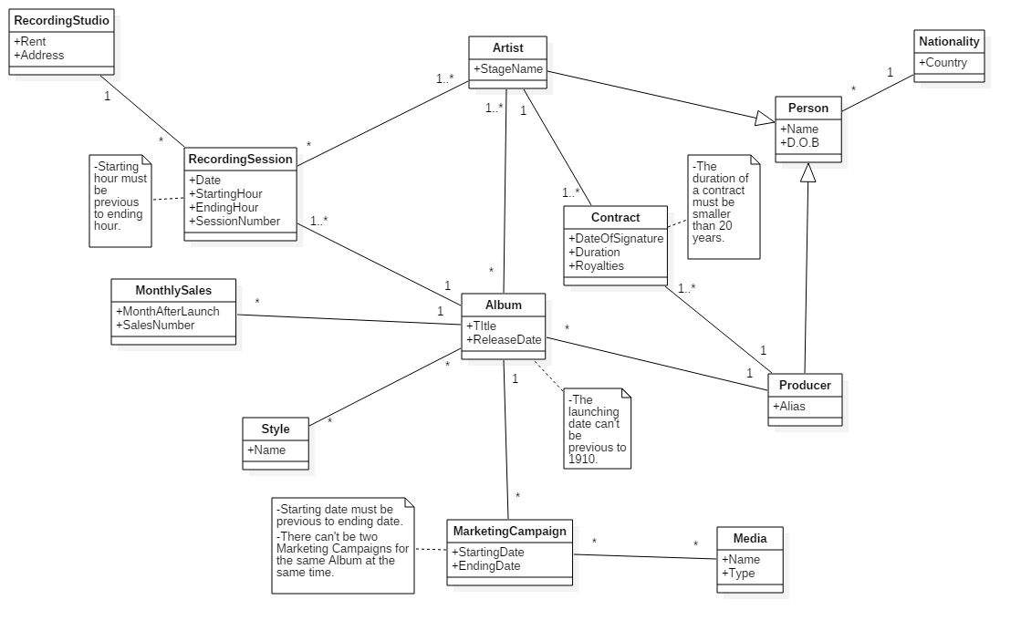

3. Diagrama relacional e dependências funcionais
Person(id, dateOfBirth, name, nationality→Nationality)
- {id} → {dateOfBirth, name, nationality};
Artist(id→Person, stageName);
- {id→Person} → {stageName};
Producer(id→Person, alias);
- {id→Person } → {alias};
Nationality(id, countryName);
- {id} → {countryName};
- {countryName} → {id};
Album(id, title, releaseDate, producer→Producer);
- {id} → {title, releaseDate, producer};
Contract(id, dateOfSignature, duration, royalties, producer→Producer, artist→Artist);
- {id} → {dateOfSignature, duration, royalties, producer, artist};
RecordingSession(id, date, startingHour, endingHour, studio→Studio, album→Album );
- {id} → {date, startingHour, endingHour, studio, album};
RecordingStudio(id, address, rent);
- {id} → {address, rent};
- {address} → {id};
Style(id, name);
- {id} → {name};
- {name} → {id};
MonthlySales(id, monthsAfterLaunch, salesNumber, album→Album);
- {id} → {monthsAfterLaunch, salesNumber, album};
- {monthsAfterLaunch, album} → {salesNumber};
MarketingCampaign(id, startingDate, endingDate, album→Album);
- {id} → {startingDate, endingDate, album};
- {startingDate, endingDate, album} → {id};

Media(id, name, type);
- {id} → {name, type};
ArtistInSession(artist→Artist, session→Session);
AlbumStyle(style→Style, album→Album);
MediaInCampaign(campaign→MarketingCampaign, media→Media);
ArtistInAlbum(artist→Artist, album→Album);

4. Formas normais
De forma a que as presentes relações se encontrem na Forma Normal Boyce-Codd, é necessário que estas cumpram o seguinte critério:
- Para todas as dependências funcionais não-triviais A → B, A é uma (super)key;
Sendo que a Terceira Forma Normal contêm a Forma Normal Boyce-Codd, as relações estarão na Terceira Forna Normal caso cumpram o critério acima descrito, ou se:
- Para todas as dependências funcionais não-triviais A → B, B consiste apenas em atributos primos;
Assim, o modelo proposto cumpre, na sua maioria, estas normas, uma vez que o lado esquerdo de cada dependência é uma super-key do esquema relacional – condição suficiente para satisfazer ambas as normas. Caso o lado esquerdo não seja uma super-key, se o lado direito for composto por atributos primos, encontra-se apenas na Terceira Forma Normal. Contudo, é necessário mencionar as exceções a estas regras, como por exemplo na relação MonthlySales, na qual, a partir do mês após o lançamento e o álbum, é possível chegar ao número de vendas.

5. Restrições
Para preservar a integridade dos dados armazenados e a conformidade do projeto com as especificidades do enunciado, recorreu-se ao uso de restrições aquando do planeamento da transição do modelo relacional para a concretização de uma base de dados. Desta forma, passamos a listar as principais restrições utilizadas e os casos mais relevantes da sua utilização.

5.1 NOT NULL
A restrição NOT NULL garante que a existência de um determinado atributo é uma condição necessária para a criação da respetiva classe. Dada a sua vasta utilização, optamos por apenas exemplificar alguns exemplos mais relevantes:
- Os atributos royalties e duration são o cerne de um contrato realizado neste contexto, pelo que não poderão, de forma alguma, ser ignorados; pelo contrário, o atributo dateOfSignature não possui um peso tão significativo na sua interpretação;
- O atributo address da classe RecordingStudio é obrigatório, uma vez que se trata de um espaço físico fixo; contudo, o atributo rent não o é, uma vez que, por exemplo, o estúdio poderá pertencer à record label.

5.2 UNIQUE
A restrição UNIQUE é necessária para atributos que, embora não sejam chaves, são identificadores da classe. A título de exemplo, listamos alguns desses casos:
- Não podem existir dois género musicais com o mesmo nome, pelo que o atributo name da classe é único;
- Não podem existir dois países com o mesmo nome, pelo que o atributo name da classe é único.
- A partir de um álbum e do mês após o seu lançamento, é possível chegar ao número de vendas.

5.3 CHECK
A restrição CHECK trata-se, possivelmente, da restrição cuja implementação suscita explicações mais interessantes que as anteriores, uma vez que procura dar respostas a problemas específicos ao tema em estudo. Como tal, passamos a descrever algumas implementações mais relevantes:
- A data de lançamento de um álbum não pode ser anterior a 1910;
- A duração de um contrato não pode ser superior a 20 anos;
- Um contrato é estabelecido entre a empresa e um artista, produtor ou ambos.

5.4 Integridade referencial
Relativamente a restrições de integridade referencial, optamos por aplicar chaves estrangeiras a classes que partilham uma ligação direta. Tomemos como exemplo a classe MarketingCampaign e MonthlySales: ambas estão necessariamente associadas a um álbum, uma vez que não existiriam sem ele. Assim, este mesmo princípio foi aplicado às restantes classes, consoante a necessidade.

6. Interrogações
Segue-se a lista de interrogações consideradas relevantes no contexto do problema analisado, que comprovam o correto funcionamento da base de dados.
- Todos os álbuns de um artista;
- Contratos realizados entre duas datas;
- Artistas que realizaram gravações em todos os estúdios;
- Segundo artista com o maior número de vendas;
- Número de vendas totais de um mês para um determinado estilo musical;
- Álbum mais vendido de um determinado artista;
- Número de horas de gravação de todos os álbuns;
- Artistas sem gravações há mais de dois anos: verificação das associações entre as Artist, ArtistInSession e RecordingSession;
- Número de álbuns gravados por artistas de uma determinada nacionalidade: verificação das associações entre Nationality, Artist, Person e ArtistInAlbum;
- Duração restante de todos os contratos de um artista.

7. Triggers
Foram definidos 3 gatilhos com o propósito de monitorizar e garantir a manutenção da base de dados aquando da realização de certas operações:
- AdicionaContract: Antes de ser introduzido um novo contrato, o sistema verifica se este é realizado apenas entre a empresa e um artista ou um produtor, garantido que os dois não coexistem num mesmo contrato;
- VerificaMinArtists: Quando um artista é removido da base de dados, o sistema verifica se algum álbum ou sessão de gravação tem como único participante esse mesmo artista; se isso se verificar, os respetivos álbuns ou sessões de gravação são removidos;
- ValidateRecordingSession: Antes de atualizar a informação sobre uma sessão de gravação, o sistema verifica se a data na qual se realizou é anterior ao lançamento desse mesmo álbum.

